Welternährung neu denken.
Foto: Jiroe/unsplash
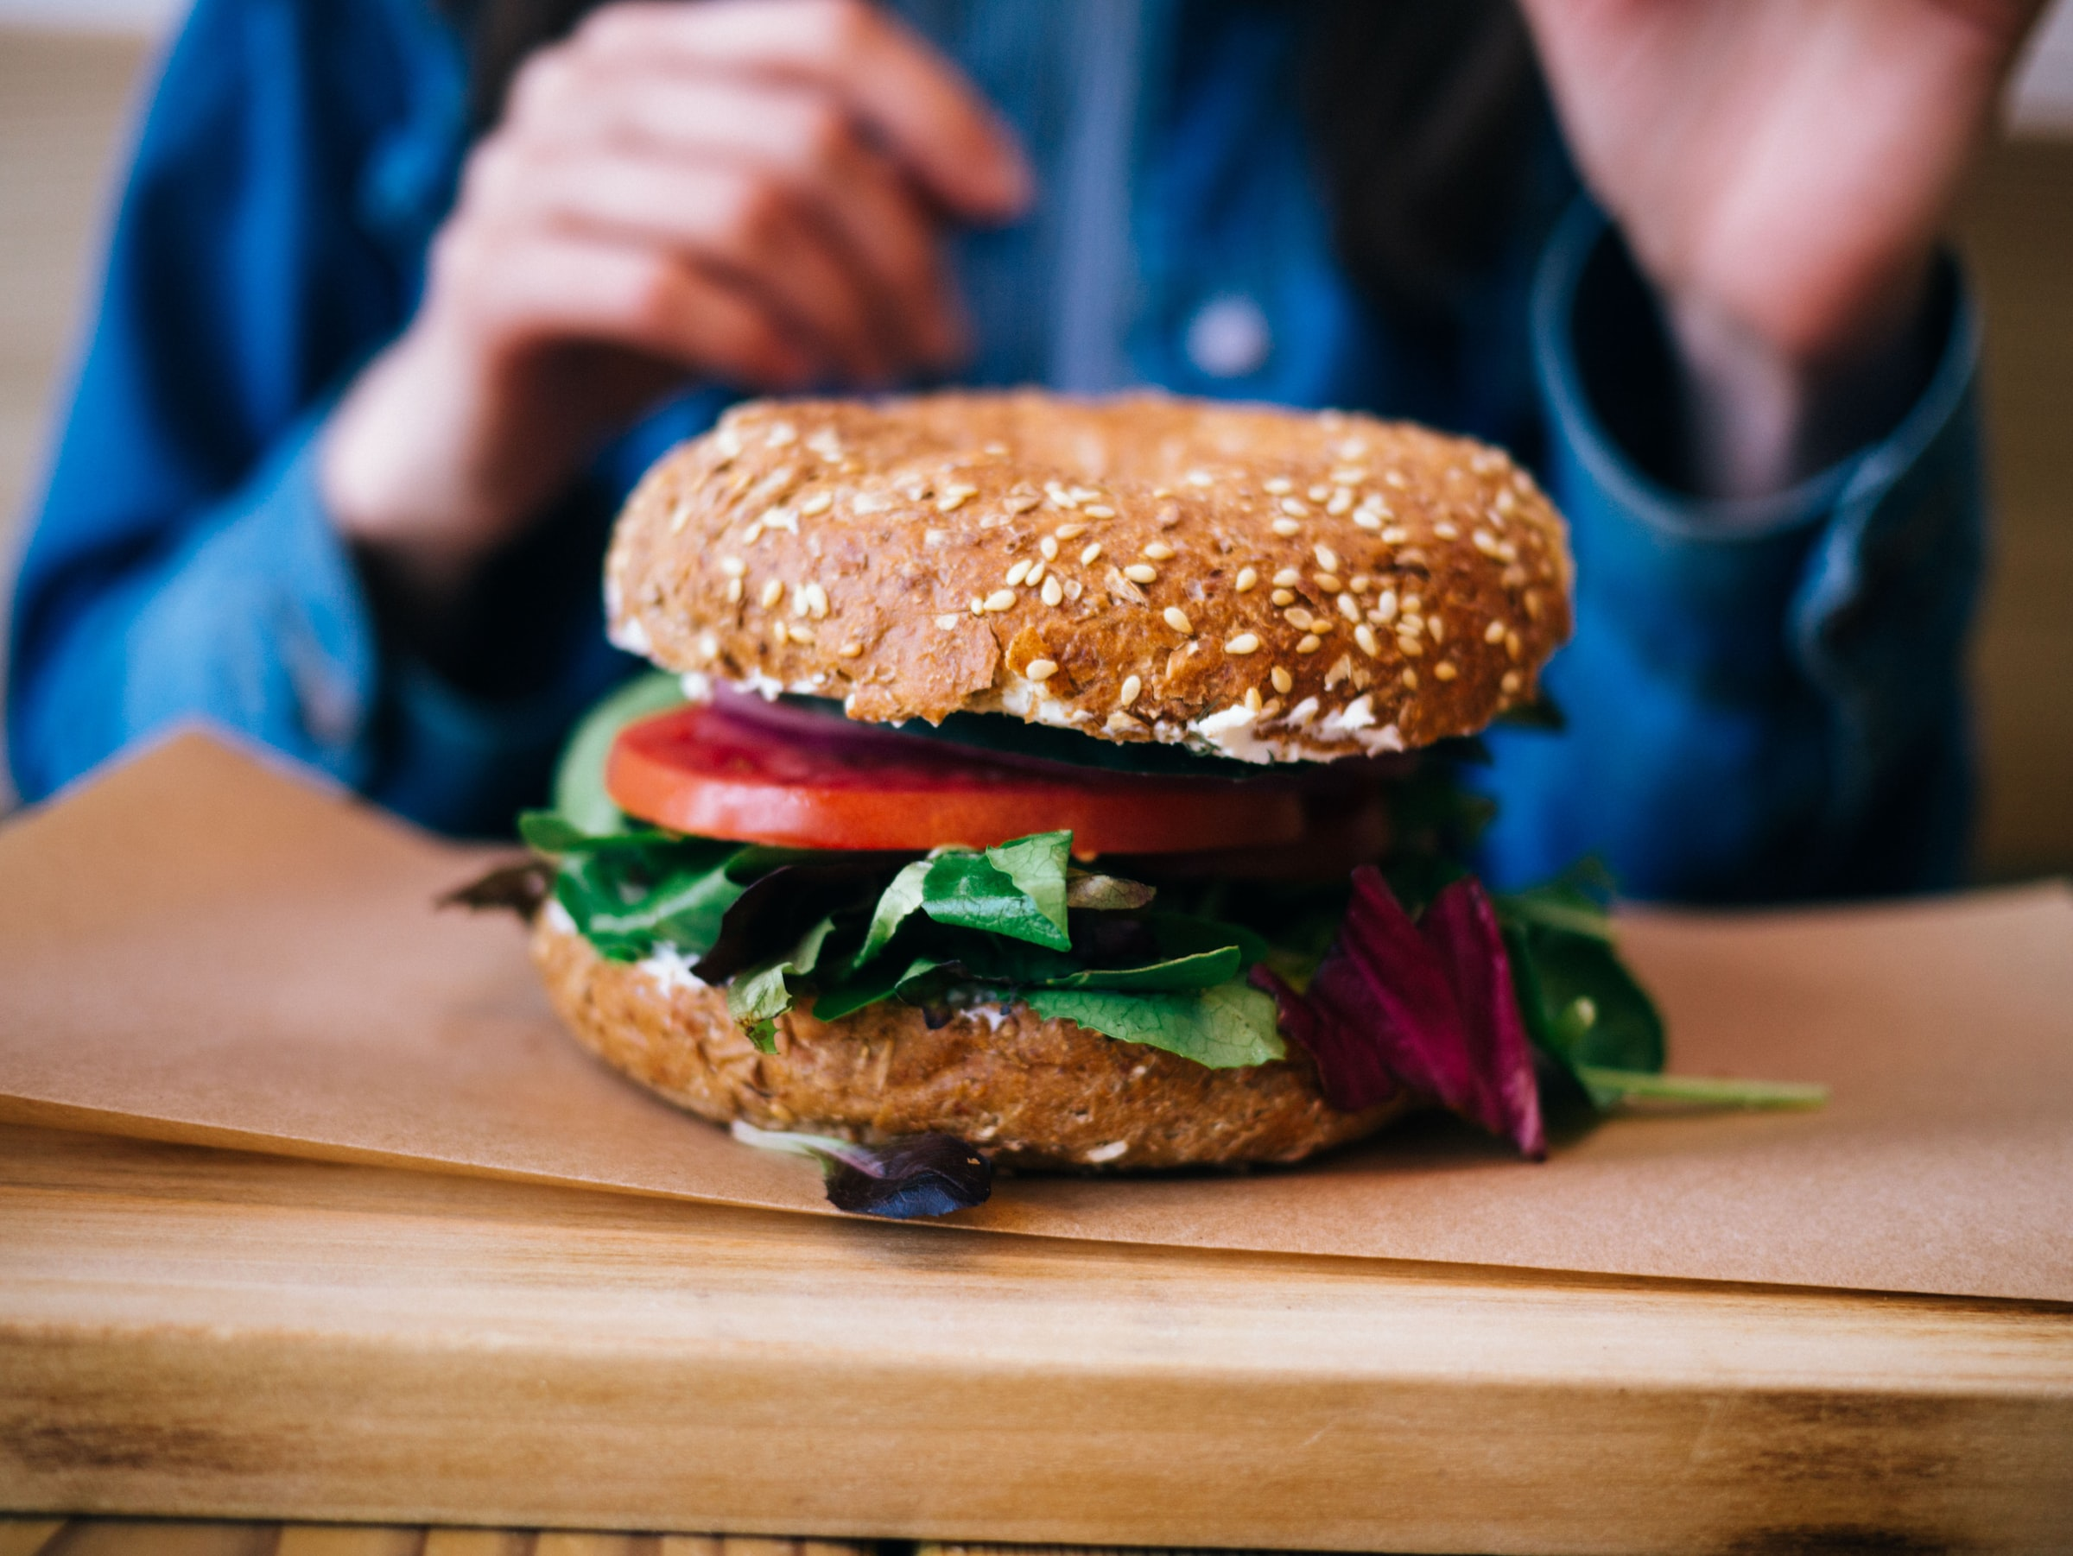
Materialien und Medien zum weltweiten Ernährungswandel
www.Welthaus.de/Bildung/Welternaehrung-neu-denken
Wir danken für die finanzielle Förderung:

Unser Material steht unter Creative Commons-Lizenzen. Vervielfältigung, Veröffentlichung und sogar Bearbeitung sind bei uns ausdrücklich gestattet.
Bei Veröffentlichung müssen die von den Urhebern vorgegebenen Lizenzen eingehalten und der Urheberhinweis genannt werden.
Lizenzbedingungen: Creative Commons CC BA SA 4.0
Urheberhinweis: Welthaus Bielefeld. Website: www.welthaus.de/bildung

[UE-Nr. M-2] |  | Warum die Menschheit immer  dicker wird
 | Schulform  Hauptschule |  | Jahrgänge  9 – 10 | Fach  Wirtschaft + Arbeitswelt: Hauswirtschaft | Zeitbedarf  1 – 2 UStd
Kompetenzerwartungen
Die SuS können
- einige Gründe für die weltweite Verbreitung von Übergewicht benennen;
- die „Pandemie Übergewicht“ als Folge veränderter Ernährungsbedingungen deuten.
Im Kernlernplan 3215 des Landes NRW vorgeschlagenes Inhaltsfeld
Lebensstil und Ernährung (IF 2)
Erläuterungen zum Inhaltsfeld
Am empirischen Befund gibt es nichts zu rütteln: Die Menschen werden immer dicker. Dies gilt für die „reichen wie die armen Länder“ und das gilt für Erwachsene wie auch für Kinder und Jugendliche. Überall nehmen Übergewicht und Fettleibigkeit zu – und das hat Folgen für die Gesundheit. Herz-Kreislauf-Erkrankungen nehmen zu, ebenso Diabetes und bestimmte Krebserkrankungen.
Wie kommt dieser Trend zustande? Viele Menschen in unserer Gesellschaft schieben die Schuld „den Dicken“ zu, sprechen von mangelnder Mäßigung beim Essen oder von Faulheit, die Sport und Bewegung vermeidet. Doch der wesentliche Grund dürfte sein, dass es weltweit einen umfassenden Ernährungswandel gibt, dass wir heute anders essen und Anderes essen. Das Angebot an industriellen Fertigprodukten hat überall auf der Welt zugenommen, ein wesentlicher Grund für Überernährung, die gleichzeitig oft auch eine Fehlernährung ist, der wesentliche Nährstoffe fehlen. Hinzu kommt: Immer mehr Menschen leben in Städten, haben für ihre Mahlzeiten nur wenig Zeit und greifen daher häufiger zu Fastfood-Produkten. Deren „Geschmack“ beruht ganz wesentlich auf der Verwendung von Zucker (insbesondere Softdrinks), von Salzen, Fetten und anderen Geschmackverstärkern. Auch der Preis spielt eine Rolle: Der Hamburger für 1 € scheint unschlagbar billig zu sein, auch wenn das Sättigungsgefühl nicht lange nachhält.
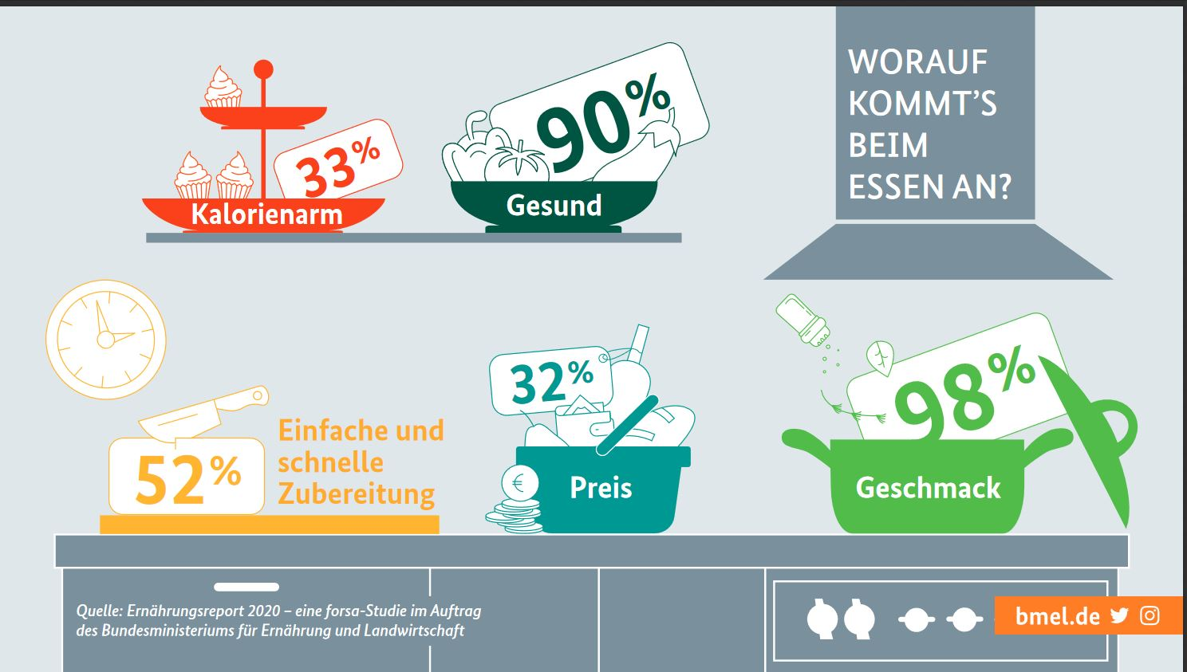
BMEL: Ernährungsbericht 2020
Der Ernährungswandel findet nicht nur bei uns, sondern auch in ärmeren Ländern statt, wo immer mehr Menschen zu einem gewissen Wohlstand gekommen sind und sich endlich auch Burger, Pizza, Pommes, Chips und Cola leisten können.
Die Antwort auf diese unheilvolle Entwicklung kann nicht darin liegen, den Menschen weitere Diäten zu empfehlen, während das Angebot an süßen Softdrinks und fettem Fastfood immerzu präsent ist, verbunden mit einem geschickten Marketing der internationalen Nahrungskonzerne (Big Food), das sich besonders an junge Leute richtet. Es braucht auch gesellschaftliche Antworten, damit Menschen überall auf der Welt einen bezahlbaren Zugang zu gesunden Lebensmitteln erhalten und diesen auch nutzen.
Vorschläge für den Unterricht:
- Zunächst gilt es, die starke Zunahme von Übergewicht bei Menschen in allen Erdteilen zur Kenntnis zu nehmen. Dies kann im Lehrervortrag geschehen. Eventuell ist unser Erklärfilm
(V-5-siehe Lernpaket) dabei hilfreich.
- Nutzen Sie für den Einstieg die Fotokartei aus unserem Lernpaket. Die SuS suchen sich (allein oder zu zweit) ein Foto aus, erzählen, was sie auf dem Foto sehen und was dies alles mit der problematischen Entwicklung der Welternährung zu tun haben könnte. Didaktische Hinweise zur Nutzung der Fotokartei finden Sie auf S-1 (siehe Lernpaket).
- In den letzten Jahren hat weltweit ein Ernährungswandel stattgefunden. Heute gibt es neue Kriterien für das, was wir einkaufen und essen. Das Arbeitsblatt M-2-1 macht einen Vorschlag, hierüber ins Gespräch zu kommen.
- Gesüßte Softdrinks sind ein starker Kalorien-Lieferant und das Coffein in Cola-Getränken ist ebenfalls nicht unumstritten. Dies sind die Gründe, warum an den meisten Schulen Cola-Getränke nicht erlaubt sind. Eine (kontroverse) Debatte darüber könnte das Dilemma deutlich machen, zwischen Konsumentenfreiheit einerseits und der Abwehr gesundheitlicher Gefährdungen andererseits abwägen zu müssen. Arbeitsblatt M-2-2 bietet dafür eine Vorlage.
- Verändert hat sich nicht nur die Nachfrage nach bestimmten Lebensmitteln; auch in unserer Esskultur gibt es wesentliche Verschiebungen – vom Essen in Gemeinschaft mit der Familie oder mit Freunden hin zu einer individualisierten Form der Nahrungsaufnahme, die nebenbei (z.B. am Laptop) geschieht und kaum noch wahrgenommen wird. Legen Sie die Fotos 12 und 13 (aus unserer Fotokartei) nebeneinander und sprechen Sie mit den SuS darüber, was ihnen diese Veränderung der Esskultur bedeutet.
- Das Kurzvideo V-2 (5 Minuten) könnte am Ende gezeigt werden. Es beschreibt, wie der Ernährungswandel in Brasilien wirksam ist und die Gesundheit der Menschen gefährdet. Beschreibung siehe V-2-M.

Dieses Unterrichtsmodul ist Teil unseres Projektes „Welternährung neu denken“, Bielefeld 2021. Weitere Unterrichtsmodule finden Sie auf unserer Homepage www.welthaus.de/bildung/welternaehrung-neu-denken/
Zum Projekt gehört auch ein gleichnamiges Lernpaket mit verschiedenen Materialien (Foto-kartei, Kartenspiel) und Medien (u.a. USB-Stick mit drei Filmen und weiteren Präsentationen) zum Einsatz im Unterricht (ab Klasse 8) und in der Bildungsarbeit, kostenlos (lediglich Versandkosten) bestellbar unter shop.welthaus.de.

M-2-1
Aufgabe 1
Was ist uns beim Essen am wichtigsten?
Worauf wird bei Dir zu Hause beim Einkaufen am meisten geachtet?
Du hast 100 Punkte zu vergeben. Teile diese Punkte so auf die fünf Bereiche auf, dass dadurch ihre Wertigkeit/Wichtigkeit deutlich wird.
Bereich | Punkte | 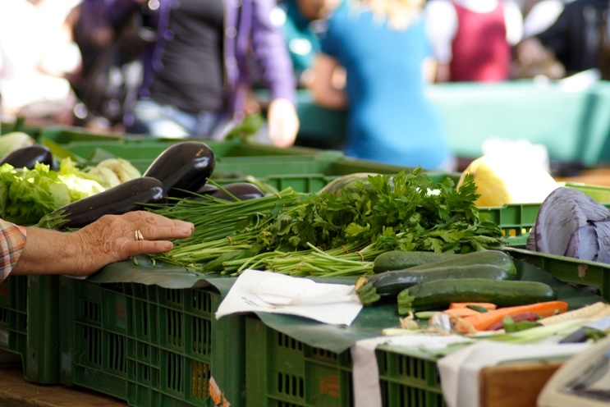 Foto: Günter Havlena/pixelio
wenige Kalorien
guter Geschmack
niedriger Preis
schnelle Zubereitung
nutzt der Gesundheit
 | 100

Aufgabe 2
Soll an unserer Schule der Verkauf von Cola erlaubt werden?
In den meisten Schulen ist der Verkauf von Cola-Getränken durch die Schulordnung nicht erlaubt. Soll das geändert werden? Was würde dafür sprechen, das Verbot fallen zu lassen? Andersherum: Hat Schule eine Verpflichtung, für eine gesündere Ernährung der Schülerinnen und Schüler zu sorgen? Schreibt bitte ein paar Stichworte auf.
Was für ein Verbot spricht | Was gegen ein Verbot spricht

